Ｇ発22－001
2022年6月29日
国際理事
元国際理事
キャビネット構成員等
ライオンズクラブ会長 各位
ライオンズクラブ国際協会
３３３－Ｃ地区
地区ガバナー Ｌ 髙橋 順之

地区ガバナー就任のご挨拶

盛夏のみぎり、みなさまにおかれましては、ますますご健勝のこととお慶び申し上げます。

さて、私は6月28日カナダ モントリオール第104回国際大会においてブライアンE・シーハン国際会長のもと2022～2023年度333-C地区 第42代 地区ガバナーに就任いたしました。

ここ数年のパンデミックにより、我々をとりまく状況は大きく変わりました。地域から求められている奉仕のあり方も多様化しています。変わりゆくニーズに対応し、持続可能な奉仕をつくっていく必要があるとの思いを、次のガバナー・スローガンに込めました。

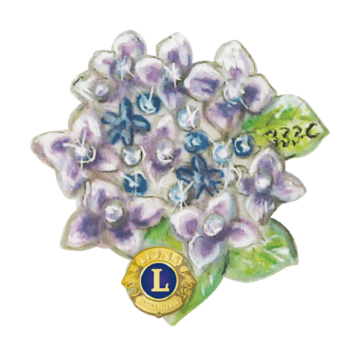
変化への挑戦 描こう 新しい奉仕の地図

国際会長のメッセージ『Together We Can』には、ご自身の経験を基に、一人の力は小さくても、皆で力をあわせれば必ずや大きなことを成し遂げられるとの思いが込められています。国際会長の方針に沿って、メンバーや地域社会を巻き込みながら、新たな奉仕の地図を描いて参りたいと考えております。

地区ガバナーとしての重責を真摯に受け止め、333-C地区の更なる発展のために全力を
尽くす所存でございます。
皆様の一層の力強いご支援とご協力を切にお願い申し上げ、就任のご挨拶とさせていただきます。

